商品期货套利机会跟踪
马上进入5月交割月，59月的价差操作已经结束，下面价差交易的重点放在91月合约上，由于91月离9月交割还比较远，所以操作上尽量找更优的进场点去操作。
玉米跨期套利：
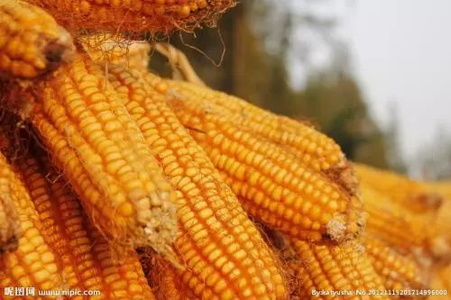
玉米经过一段时间的上涨，91月的价差也上涨了很多，盘中到了-15左右，玉米的基本面仍坚持看多远月，但价格高点也不会太高2000点以上的价格尽量不再参与，此时间点基本都是利多玉米价格，所以91月的价差操作尽量选在下个回调一段时间和距离时进场，点位上来说就是0点附近逐步进场。

白糖跨期套利：
白糖91月的价差经历了大幅的波动，短期有上下100点的空间，眼下无论是价差点位还是时间都不太好把握，但看多远月的基础还在，所以平水附近是进场的好时机，但眼下还不太好到，慢慢等待机会出现。

棉花跨期套利：
棉花91月价差也反弹了100点，到盘中的-570左右，抛储100万吨也给近期棉花行情增加了一些不确定性，面对眼下仓单巨量，未来需求供给逐步改善的情况，远月升水应该是大概率事件，所以91月价差的策略就是卖9买1，眼前可以尝试-500价差附近进场。

免责声明：本研究报告由金鹏经济研究所提供，其中观点仅代表分析师个人观点，出现的价位及操作建议仅体现分析师个人分析思路，分析师力求报告内容所述信息的可靠、准确及完整，但不保证报告所述信息及结论的准确性。本报告所提出的观点、结论和建议仅供投资者参考，不能当然作为投资研究决策的依据，也不能成为本公司承担明示或暗示的道义或法律责任的依据。

